一致性Hash原理

<http://ifeve.com/consist-hash/#more-37949>

# 前言

在解决分布式系统中**负载均衡**的问题时候可以使用**Hash算法**让**固定的一部分请求**落到同一台服务器上，这样每台服务器固定处理一部分请求（并维护这些请求的信息），起到**负载均衡**的作用。

但是普通的**余数hash**（hash(比如用户id)%服务器机器数）算法伸缩性很差，当新增或者下线服务器机器时候，用户id与服务器的映射关系会大量失效。**一致性hash则利用hash环对其进行了改进**。

# 一致性Hash概述

为了能直观的理解一致性hash原理，这里结合一个简单的例子来讲解，假设有4台服务器，地址为ip1,ip2,ip3,ip4。

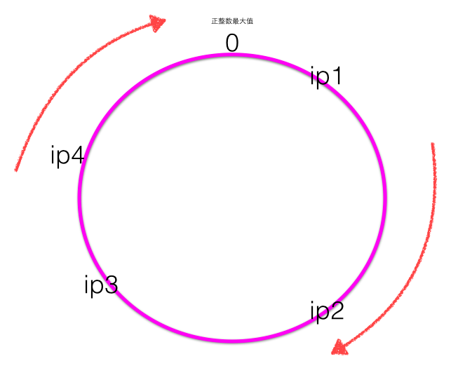

一致性hash是首先计算四个ip地址对应的hash值hash(ip1),hash(ip2),hash(ip3),hash(ip3)，计算出来的hash值是0~最大正整数直接的一个值，这四个值在一致性hash环上呈现如下图：